Задание 1. Разработать эскизы будущего интерфейса

- На основе созданной схемы интерфейса продумайте варианты компоновки экранных форм на главной странице.
- Определитесь с количеством и типом информации на главной странице, продумайте варианты возможных секций для её предоставления и нарисуйте несколько эскизов на бумаге (3-5).
- Аналогично создайте еще столько эскизов страниц вашего сайта, сколько необходимо для визуализации выполнения ОСНОВНОЙ задачи.

ПОДСКАЗКА

Делая эскиз (sketch), вы должны получить базовый концепт того, как будет работать цифровой продукт в пользовательском интерфейсе. Существует множество вариантов интерфейсного воплощения идеи. На этом этапе вы должны выяснить, что это за варианты и какой из них будет оптимален. Детали и специфика пользовательского интерфейса здесь не так важны. Куда более важно сейчас понять, что пользователь увидит на каждом шаге своего пути, прежде чем достигнет цели. Такое эскизирование иначе называется «бумажный прототип» (рис. 1).

Для визуального разделения информации можно использовать различного вида секции-шаблоны. Они представляю собой уже разработанные решения по организации вытянутого по горизонтали экрана. Каждая секция должна содержать ту часть информации, которая указана в заголовке секции. Таким образом, информация подается порционно, визуально отделяясь друг от друга как расстоянием, так и способом верстки. Некоторые примеры секций представлены на рис. 2.

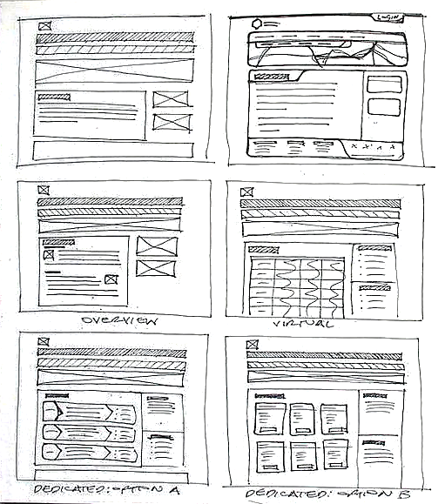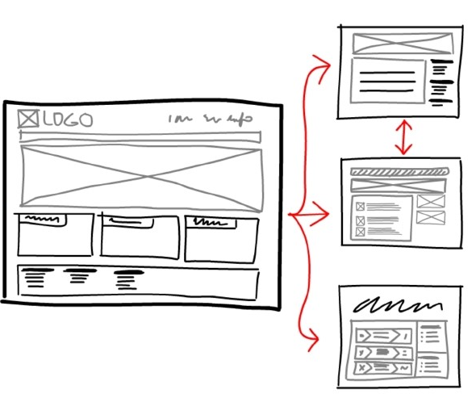

Рис. 1. Примеры эскизов интерфейса

Основную задачу выберете исходя из темы и ваших сценариев. Она должна быть максимально показательной с точки зрения возможностей вашего сайта. Например, для сайта магазина логичной будет следующая последовательность страниц: «Главная» > «Раздел каталога товаров» > «Карточка товара».

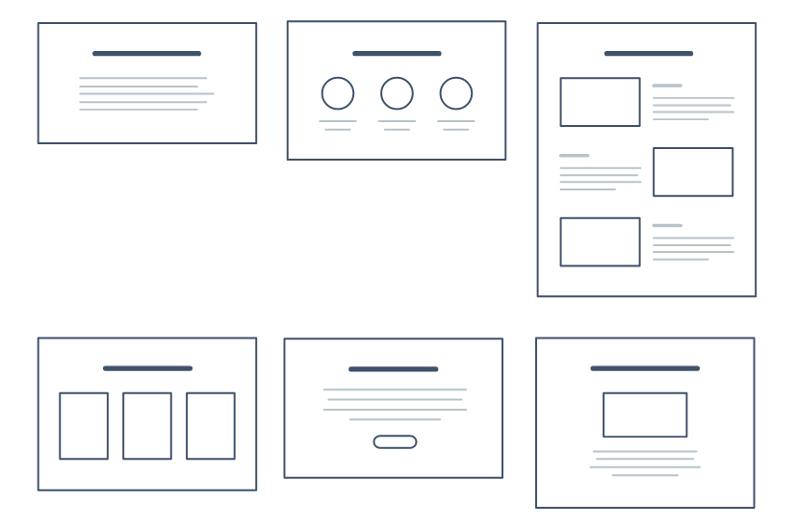
Рис. 2. Примеры секций веб-страницы

Задание 2. Создать wireframe (каркас) будущего прототипа

- Совместно с преподавателем выберите лучшие варианты эскизов каждой страницы, доработайте недочеты.
- Перенесите эскиз в программу для прототипирования, выберите подходящую модульную сетку и создайте вайрфреймы для итоговых страниц.

ПОДСКАЗКА
Вайрфрейм (от англ. wireframe – каркас) – это набросок структуры будущего IT-продукта, например, приложения или веб-сайта. Он показывает, как расположены элементы интерфейса и как они взаимодействуют друг с другом. Вайрфреймы помогают дизайнерам и разработчикам визуализировать макет работы в целом, не отвлекаясь на детали. Благодаря вайрфрейму можно:
- определить структуру и иерархию информации на экранах или страницах
приложения/сайта;
- выстроить логику перехода и навигацию между экранами или страницами;
- проработать расположение и взаимодействие элементов интерфейса;
- проверить и протестировать концепцию и функциональность IT-продукта на ранних этапах разработки, когда контента еще нет;
- получить обратную связь от заказчика, коллег или пользователей;
- упростить и ускорить процесс дизайна и разработки.
Макет сайта – цветная, подробная и статичная визуализация продукта. Обычно макеты содержат весь контент.
Прототип (от англ. prototype – опытный образец) – интерактивная модель продукта, отражающая его функциональность. Обычно прототипы позволяют нажимать на кнопки, отправлять формы и т.д.

Общий ход работы над визуализацией интерфейса представлен на рис. 3.

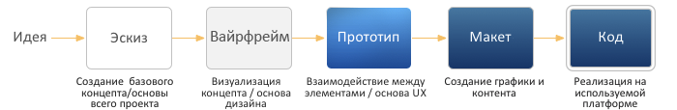

Рис. 3. Этапы работы над внешней частью интерфейса

При создании вайрфрейма нет необходимости делать его возможно более проработанным и похожим на конечную систему, так как в большинстве случаев после тестирования макет может оказаться неправильным. Вайрфрейм не призван отражать визуальное оформление (дизайн), он должен демонстрировать, как сайт/приложение будет работать. Акцентирование цвета на данном этапе возможно в случае, если цвет – это функция.
Для создания вайрфреймов в можно воспользоваться какой-либо программой прототипирования (например, Figma или Adobe XD), или специальной программой (например, Frame Box или Wirefy), или графическим редактором (например, Adobe Illustrator, CorelDraw), или программами для построения диаграмм и общими досками (например, Draw io, Miro, Mydraft.cc, MS Visio и др.).
Вайрфреймы нужно подписать с указанием названия экрана. Например, «Главная страница», «Карточка товара» и др. Пример вайрфреймов на рис. 4.

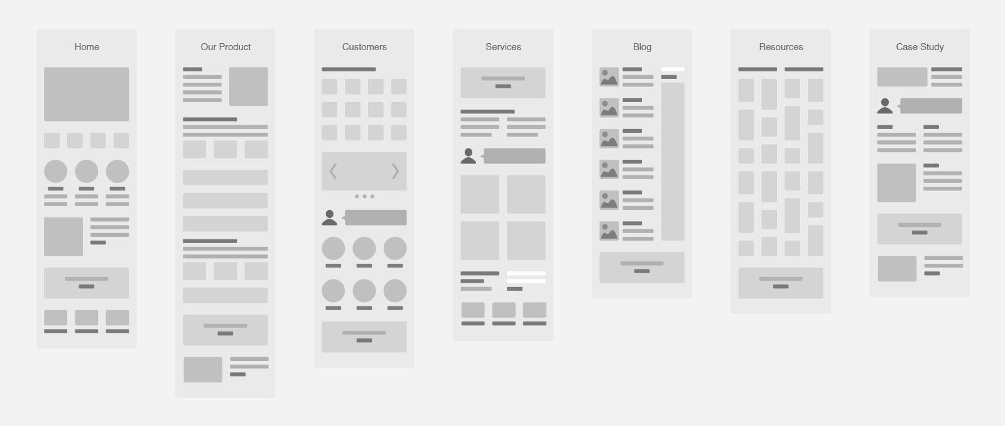

Рис. 4. Пример вайрферймов

Задание 3. Доработать wireframe до уровня кликабельного прототипа
- Упорядочьте полученные прототипы: расставьте заглушки на месте будущих фотографий/иллюстраций, подпишите команды на кнопках, наберите необходимые тексты, подставьте черновой вариант иконок, где это необходимо (цвет пока значения не имеет).
- Добавьте интерактивные действия и переходы со страницы на страницу согласно вашим сценариям.

Кликабельный прототип — это интерактивная схема будущего продукта, которая симулирует взаимодействие пользователя с интерфейсом. Кликабельность на данном этапе позволит:

- провести тестирование и проверить юзабилити разрабатываемого продукта до начала написания кода, а значит сократить сроки и бюджет разработки.
- наглядно и схематично увидеть сценарии и user flow приложения, способствующие достижению пользователем своих целей.

В зависимости от конкретной цели, для создания кликабельного прототипа используются разные инструменты:

- если важно показать user flow, рассказать историю, показать сценарии, то лучше использовать Figma или Invision. В них удобнее создавать генеральный план дизайна, видеть проект целиком.
- если же целью является демонстрация глубокого взаимодействия, поведения приложения и анимации, то для этого скорее подойдут Protopie, Principle или Framer. Эти программы ориентированы на прототипирование и оживление микровзаимодействий: поведение элементов при взаимодействии, переходы, анимацию и прочие эффекты, которые так же играют не последнюю роль в пользовательском опыте.

!!! В отчет необходимо приложить скрин с экрана с проставленными интерактивными переходами и разместить ссылку на сам прототип.

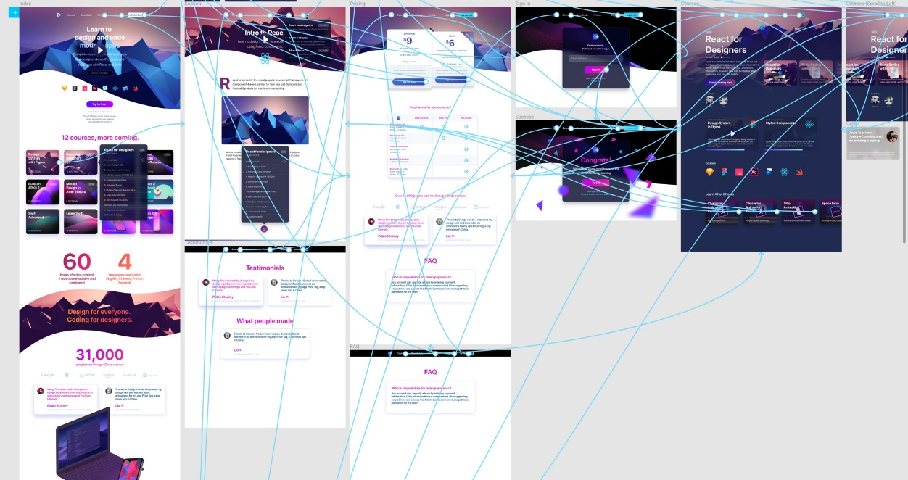
Рис. 5. Пример схемы переходов на сайте

